**新北市103學年度高級中等學校重點群科特色招生甄選入學**

**暨國中畢業生適性入學宣導說明會實施計畫**

1. 依據：
   1. 新北市103學年度高級中等學校重點群科特色招生甄選入學實施計畫。
   2. 新北市103年度「促進家長參與學校推動十二年國民基本教育」計畫。
2. 主旨：
   1. 為鼓勵本市國中符合其性向、興趣與能力之學生，接受學校適性化教學與輔導，培育技藝專長並施以專業性技能教育。
   2. 透過專題講座、宣導說明及現場問答方式，以提升本市家長及學生對國中畢業生多元入學方案及職校重點群科特色招生甄選入學之認同與參與程度。
3. 辦理單位：
   1. 主辦單位：新北市政府教育局
   2. 承辦單位：新北高工、東海高中、南強工商
   3. 協辦單位：新北市中小學家長會長協會、新北市中小學家長協會
4. 參加人員：本市各國中家長、學生或民眾，每場次約200人次。
5. 辦理場次、時間與地點：
   1. **第一場：三重區(三重、蘆洲)、新莊區(新莊、五股、泰山、林口)、淡水區**

**時間：103年2月22日(星期六)上午9時30分至11時30分**

**地　點：東海高中A棟6樓會議室（三重區忠孝路3段93巷12號）**

* 1. **第二場：板土區(板橋、土城)、三鶯區(三峽、鶯歌、樹林)、其他地區**

**時間：103年2月23日(星期日)上午9時30分至11時30分**

**地　點：新北高工圖書館6樓會議室（土城區學府路1段241號）**

* 1. **第三場：雙和區(中和、永和)、文山區(新店、石碇、深坑、烏來)、其他地區**

**時間：103年2月24日(星期一)下午19時至21時**

**地　點：南強工商4樓實驗劇場（新店區新店區文化路42號）**

1. 辦理流程說明：
   1. 上午場次：2/22(東海高中)、2/23(新北高工)

|  |  |  |  |
| --- | --- | --- | --- |
| 時　　　間 | 議　　　　　　　程 | 主持（講）人 | 備　　　　註 |
| 09:00-09:30 | 報到 | 承辦學校團隊 |  |
| 09:30-09:40 | 開幕式 | 教育局長官  承辦學校校長 |  |
| 09:40-11:10 | 重點群科特色招生甄選入學說明與介紹 | 宣導團講師 |  |
| 11:10-11:30 | Ｑ＆Ａ  雙向溝通 | 教育局長官  承辦學校校長 |  |
| 11:30 | 收穫滿滿、快樂賦歸 |  |  |

* 1. 下午場次：2/24(南強工商)

|  |  |  |  |
| --- | --- | --- | --- |
| 時　　　間 | 議　　　　　　　程 | 主持（講）人 | 備　　　　註 |
| 18:30-19:00 | 報到 | 承辦學校團隊 |  |
| 19:00-19:10 | 開幕式 | 教育局長官  承辦學校校長 |  |
| 19:10-20:40 | 重點群科特色招生甄選入學說明與介紹 | 宣導團講師 |  |
| 20:40-21:00 | Ｑ＆Ａ  雙向溝通 | 教育局長官  承辦學校校長 |  |
| 21:00 | 收穫滿滿、快樂賦歸 |  |  |

1. 經費：由教育部國民及學前教育署、新北市政府教育局補助。
2. 獎勵：各校承辦學校工作人員，活動結束後請依相關規定辦理敘獎。
3. 預期效益：
   1. 期使與會家長、學生及社會大眾，能夠充分瞭解十二年國教與本市職校重點群科特色招生甄選入學之規畫理念與辦理方式。
   2. 增進家長正確輔導孩子適性選擇免試或特色招生等多元入學之觀念。
   3. 結合家長團體組織積極推動十二年國民基本教育，協助學生適性輔導與發展。
4. 各承辦學校位置、交通路線圖與聯絡方式，如附件(一)。
5. 為宣傳本次說明會活動，製作學生家庭聯絡簿張貼專用之「活動通知單樣張」給各國中參考，以利印製及發放給學生，鼓勵家長踴躍參與，如附件(二)。
6. 本計畫經新北市政府教育局核准後實施，若有未盡事宜，得隨時補充修正之。

**附件(一)：各承辦學校交通資訊**

* 1. **東海高中（新北市三重區忠孝路3段93巷12號、TEL：（02）2982-2788）**
     1. 參考地圖：

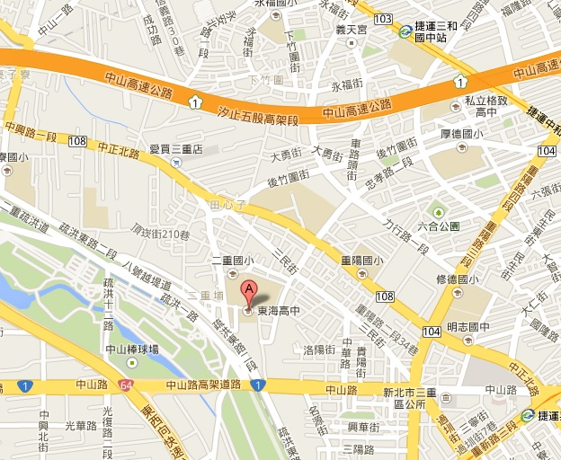

* + 1. 公車路線
       1. 三重：
          1. 臺北橋、重新路菜寮：227、292
          2. 臺北橋、正義北路：211、261
          3. 臺北橋、三和路、重陽路：274
          4. 中興橋、菜寮：621
          5. 忠孝橋、菜寮：14
       2. 五股：640、641
       3. 蘆洲：14、232綠、261、274、806、816
       4. 八里：704
       5. 新莊：299、615、617、618、622、513、235
       6. 板橋：926正、926副
       7. 臺北：14、274、299、640、641
  1. **新北高工(校址：新北市土城區學府路1段241號，(02)2261-2483)**
     1. 參考地圖

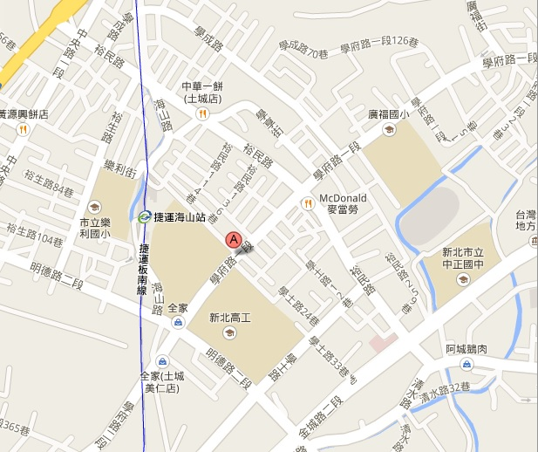

* + 1. 捷運：藍線(南港線往永寧)-> 「海山站」1號出口，明德路左轉5分鐘。
    2. 公車路線:
       1. 656 (經裕民路副線) ->海山高工站下車。
       2. 265(經土城紅線)->海山高工站下車。
       3. 231(經土城) ->海山高工站下車
    3. 開車路線
       1. 南下: 北二高中和交流道下往土城連城路、金城路方向約5-8分鐘。
       2. 北上: 北二高土城交流道下右轉往中和金城路方向，於明德路左轉約3-5分鐘。
  1. **南強工商（新北市新店區新店區文化路42號、TEL：(02)2915-5144）**
     + 1. 參考地圖

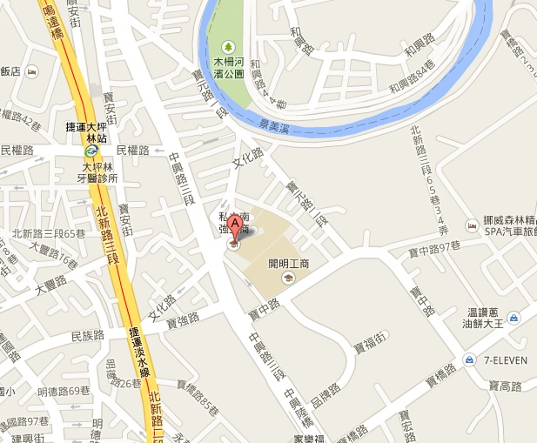

* + 1. 捷運：「大坪林捷運站」3號出口，出站後步行6分鐘。
    2. 公車路線：
       1. 捷運大坪林站：642、643、644、648、650、918、930、1073、1080、1551、1601、綠7、綠9、綠10、綠13、綠15、棕2、新店-新莊(環狀線)
       2. 寶中路口站：647、849、綠3

附件(二)：學生家庭聯絡簿張貼專用「活動通知單樣張」

|  |  |
| --- | --- |
| **新北市103學年度高級中等學校重點群科特色招生甄選入學暨國中畢業生適性入學**  **宣導說明會**  ＊辦理場次、時間與地點如下：  **(1)第一場(103年2月22日(六)上午9:30-11:30)**  **【地點：東海高中】**：三重區(三重、蘆洲)、新莊區(新莊、五股、泰山、林口)、淡水區  **(2)第二場(103年2月23日(日)上午9:30-11:30)**  **【地點：新北高工】**：板土區(板橋、土城)、三鶯區(三峽、鶯歌、樹林)、其他地區  **(3)第三場(103年2月24日(一)下午19:00-21:00)**  **【地點：南強工商】**：雙和區(中和、永和)、文山區(新店、石碇、深坑、烏來)、其他地區  **☺歡迎同學與家長，踴躍參加各區宣導說明會。**  ⭘⭘國中⭘⭘處邀請您 | **新北市103學年度高級中等學校重點群科特色招生甄選入學暨國中畢業生適性入學**  **宣導說明會**  ＊辦理場次、時間與地點如下：  **(1)第一場(103年2月22日(六)上午9:30-11:30)**  **【地點：東海高中】**：三重區(三重、蘆洲)、新莊區(新莊、五股、泰山、林口)、淡水區  **(2)第二場(103年2月23日(日)上午9:30-11:30)**  **【地點：新北高工】**：板土區(板橋、土城)、三鶯區(三峽、鶯歌、樹林)、其他地區  **(3)第三場(103年2月24日(一)下午19:00-21:00)**  **【地點：南強工商】**：雙和區(中和、永和)、文山區(新店、石碇、深坑、烏來)、其他地區  **☺歡迎同學與家長，踴躍參加各區宣導說明會。**  ⭘⭘國中⭘⭘處邀請您 |
| **新北市103學年度高級中等學校重點群科特色招生甄選入學暨國中畢業生適性入學**  **宣導說明會**  ＊辦理場次、時間與地點如下：  **(1)第一場(103年2月22日(六)上午9:30-11:30)**  **【地點：東海高中】**：三重區(三重、蘆洲)、新莊區(新莊、五股、泰山、林口)、淡水區  **(2)第二場(103年2月23日(日)上午9:30-11:30)**  **【地點：新北高工】**：板土區(板橋、土城)、三鶯區(三峽、鶯歌、樹林)、其他地區  **(3)第三場(103年2月24日(一)下午19:00-21:00)**  **【地點：南強工商】**：雙和區(中和、永和)、文山區(新店、石碇、深坑、烏來)、其他地區  **☺歡迎同學與家長，踴躍參加各區宣導說明會。**  ⭘⭘國中⭘⭘處邀請您 | **新北市103學年度高級中等學校重點群科特色招生甄選入學暨國中畢業生適性入學**  **宣導說明會**  ＊辦理場次、時間與地點如下：  **(1)第一場(103年2月22日(六)上午9:30-11:30)**  **【地點：東海高中】**：三重區(三重、蘆洲)、新莊區(新莊、五股、泰山、林口)、淡水區  **(2)第二場(103年2月23日(日)上午9:30-11:30)**  **【地點：新北高工】**：板土區(板橋、土城)、三鶯區(三峽、鶯歌、樹林)、其他地區  **(3)第三場(103年2月24日(一)下午19:00-21:00)**  **【地點：南強工商】**：雙和區(中和、永和)、文山區(新店、石碇、深坑、烏來)、其他地區  **☺歡迎同學與家長，踴躍參加各區宣導說明會。**  ⭘⭘國中⭘⭘處邀請您 |